

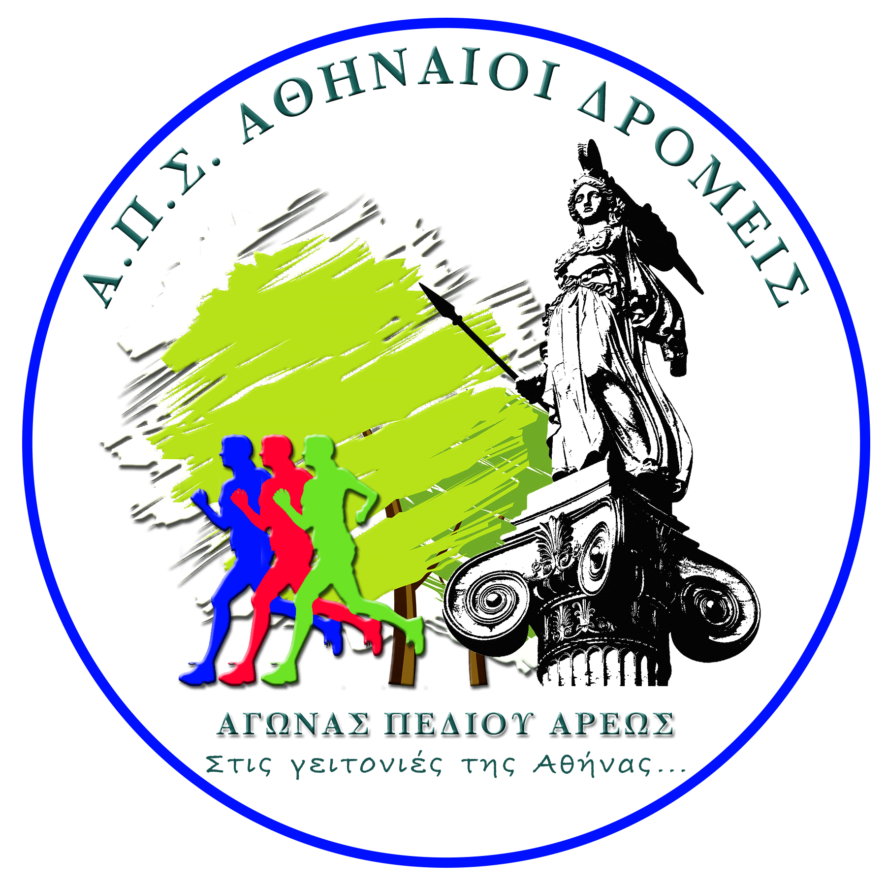
9ος ΑΓΩΝΑΣ ΠΕΔΙΟΥ ΑΡΕΩΣ
«Στις Γειτονιές της Αθήνας»

5 Απριλίου 2026

ΠΡΟΚΗΡΥΞΗ
Ο Αθλητικός Πολιτιστικός Σύλλογος «ΑΘΗΝΑΙΟΙ ΔΡΟΜΕΙΣ» σε συνδιοργάνωση με την Περιφέρεια Αττικής, στα πλαίσια των εκδηλώσεων για την ανάδειξη του πανέμορφου πάρκου «ΠΕΔΙΟΝ ΑΡΕΩΣ», προκηρύσσει τη διεξαγωγή του 9ου Αγώνα Πεδίου Άρεως «Στις Γειτονιές της Αθήνας», στις 5 Απριλίου 2026.
Θα υπάρχουν δύο αγώνες, 5 και 10 χιλιομέτρων και ένας παιδικός αγώνας 1,3 χιλιομέτρων. Η εκκίνηση θα δοθεί εντός του Πεδίου Άρεως, στο Άγαλμα της Αθηνάς. Ο παιδικός αγώνας θα είναι μία στροφή εντός του Πάρκου. Στους αγώνες 5 και 10 χιλιομέτρων, οι δρομείς, ύστερα από μια στροφή εντός του Πάρκου, θα ακολουθήσουν μια διαδρομή στις γύρω γειτονιές, για να τερματίσουν πάλι εντός αυτού.
Ο Αγώνας τελεί υπό την Αιγίδα της Γ.Γ.Α., της Ελληνικής Ομοσπονδίας Συλλόγων Λαϊκού Μαζικού Αθλητισμού και Υπεραποστάσεων (ΕΟΣΛΜΑ-Υ), της Ελληνικής Αστυνομίας, της Παγκόσμιας Ομοσπονδίας Άθλησης για όλους FISpT και της Ευρωπαϊκής Ομοσπονδίας Άθλησης για όλους UESpT.

ΔΙΑΚΗΡΥΞΗ ΓΙΑ ΕΝΑΝ ΠΡΑΣΙΝΟ ΑΓΩΝΑ ΔΡΟΜΟΥ
Το αθλητικό γεγονός του 9ου ΑΓΩΝΑ ΠΕΔΙΟΥ ΑΡΕΩΣ «Στις Γειτονιές της Αθήνας» κινείται στο τρίπτυχο του ΕΥ ΑΓΩΝΙΖΕΣΘΑΙ, του Πολιτισμού και της ευαισθητοποίησης για τα περιβαλλοντικά προβλήματα της περιοχής μας.
Η ΖΟΤΕΝ, σε συνεργασία με τον Α.Π.Σ «ΑΘΗΝΑΙΟΙ ΔΡΟΜΕΙΣ», θα είναι υπεύθυνη για τη διοργάνωση και υλοποίηση του περιβαλλοντικού προγράμματος. Η βασική μας δέσμευση είναι να χρησιμοποιήσουμε τους φυσικούς πόρους του πλανήτη μας αποτελεσματικά, να μειώσουμε τις αρνητικές επιπτώσεις για το περιβάλλον και πιο συγκεκριμένα, να είμαστε υπεύθυνοι για τα απόβλητα που θα παραχθούν στο πολιτιστικό και αθλητικό αυτό γεγονός.


ΠΡΟΓΡΑΜΜΑ
ΕΚΚΙΝΗΣΗ ΑΓΩΝΑ 10 χλμ.: 5 Απριλίου 2026 και ώρα 08:45 π.μ.
ΕΚΚΙΝΗΣΗ ΠΑΙΔΙΚΟΥ ΑΓΩΝΑ 1,3 χλμ.: 5 Απριλίου 2026 και ώρα 09:00 π.μ.
ΕΚΚΙΝΗΣΗ ΑΓΩΝΑ 5 χλμ.: 5 Απριλίου 2026 και ώρα 09:15 π.μ.

ΔΙΑΔΡΟΜΕΣ

10 Χιλιόμετρα (10.160 μ.)
ΠΕΔΙΟ ΑΡΕΩΣ (Εκκίνηση Άγαλμα Αθηνάς - Αγ. Χαράλαμπος - Αγ. Ταξιάρχες - Ήρωες κάθοδος προς Πατησίων – Άγαλμα Κωνσταντίνου - Άγαλμα Αθηνάς) - ΑΛΕΞΑΝΔΡΑΣ - ΜΑΥΡΟΜΑΤΑΙΩΝ - ΕΥΕΛΠΙΔΩΝ - ΠΡΙΓΚΗΠΟΝΗΣΩΝ - ΑΓΛΑΟΦΩΝΤΟΣ - ΜΕΓΑΛΟΥΠΟΛΕΩΣ - ΑΜΦΕΙΑΣ - ΠΛΑΤΕΙΑ ΓΚΥΖΗ - ΟΔΟΣ ΓΚΥΖΗ - ΜΟΜΦΕΡΑΤΟΥ – ΠΑΤΡΙΑΡΧΟΥ ΙΕΡΕΜΙΟΥ - ΛΟΜΒΑΡΔΟΥ - ΒΑΡΒΑΚΗ - ΒΑΛΤΙΝΩΝ (αντίθετα με το ρεύμα κυκλοφορίας) - ΜΠΟΥΣΓΟΥ - ΑΛΕΞΑΝΔΡΑΣ - ΜΑΥΡΟΜΑΤΑΙΩΝ - ΕΥΕΛΠΙΔΩΝ - ΜΟΥΣΤΟΞΥΔΗ - ΒΑΛΤΙΝΩΝ (αντίθετα με το ρεύμα κυκλοφορίας) - Αναστροφή στη ΒΑΡΒΑΚΗ - ΒΑΛΤΙΝΩΝ (αντίθετα με το ρεύμα κυκλοφορίας) - ΜΠΟΥΣΓΟΥ - ΑΛΕΞΑΝΔΡΑΣ - ΠΕΔΙΟ ΑΡΕΩΣ (Άγαλμα Αθηνάς).
Χρονικό όριο αγώνα 1 ώρα & 40 λεπτά. Μετά την παρέλευση του χρονικού ορίου οι δρομείς θα τρέχουν υποχρεωτικά στο πεζοδρόμιο και με δική τους ευθύνη.

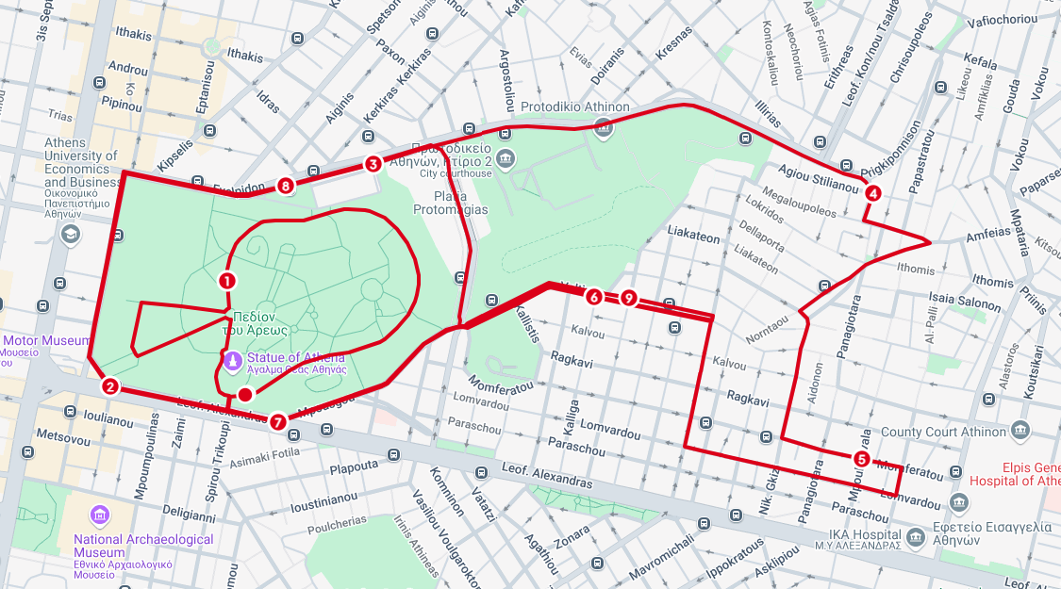

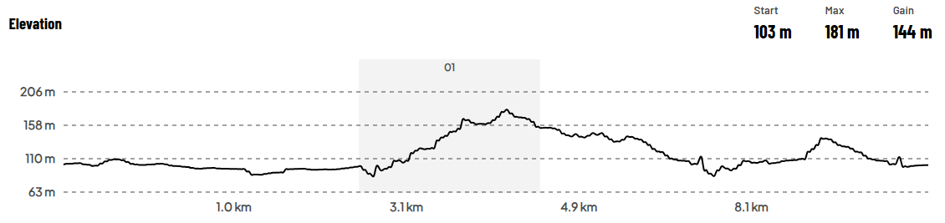

5 Χιλιόμετρα (5.070 μ.)
ΠΕΔΙΟ ΑΡΕΩΣ (Εκκίνηση Άγαλμα Αθηνάς - Αγ. Χαράλαμπος - Αγ. Ταξιάρχες - Ήρωες κάθοδος προς Πατησίων – Άγαλμα Κωνσταντίνου - Άγαλμα Αθηνάς) - ΑΛΕΞΑΝΔΡΑΣ - ΜΑΥΡΟΜΑΤΑΙΩΝ - ΕΥΕΛΠΙΔΩΝ - ΜΟΥΣΤΟΞΥΔΗ - ΒΑΛΤΙΝΩΝ (αντίθετα με το ρεύμα κυκλοφορίας) - Αναστροφή στη ΒΑΡΒΑΚΗ - ΒΑΛΤΙΝΩΝ (αντίθετα με το ρεύμα κυκλοφορίας) - ΜΠΟΥΣΓΟΥ - ΑΛΕΞΑΝΔΡΑΣ - ΠΕΔΙΟ ΑΡΕΩΣ (Άγαλμα Αθηνάς).

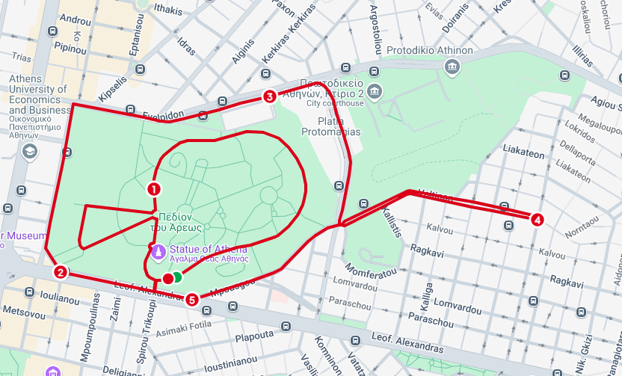

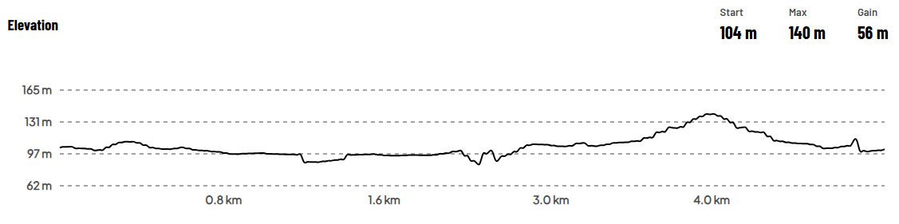

Παιδικός Αγώνας 1300 Μέτρων
Εντός του ΠΕΔΙΟΥ ΑΡΕΩΣ (Εκκίνηση Άγαλμα Αθηνάς - Αγ Χαράλαμπος – Ταξιάρχες - Άγαλμα Αθηνάς)

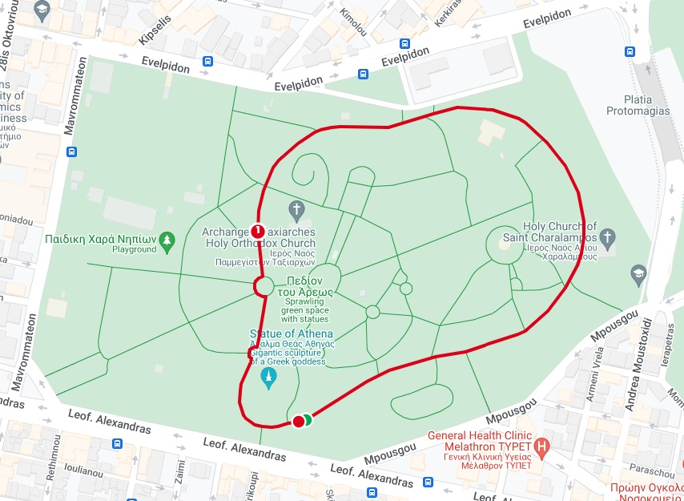

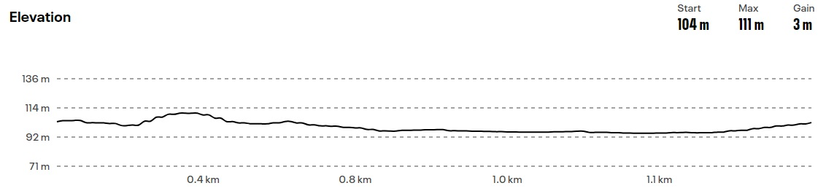

ΧΡΟΝΟΜΕΤΡΗΣΗ
Στους αγώνες θα υπάρχει ηλεκτρονική χρονομέτρηση. Πέρα από τους ελεγκτές, θα υπάρχει στο δρόμο ένα ηλεκτρονικό check point στον αγώνα των πέντε (5) χιλιομέτρων και δύο ηλεκτρονικά check points στον αγώνα των δέκα (10) χιλιομέτρων.

ΤΡΟΦΟΔΟΣΙΑ
Στον αγώνα των 5 χιλιομέτρων θα υπάρχει ένα ενδιάμεσο τραπέζι με νερά (κοινό με τα 10 χλμ) στην συμβολή των οδών Ευελπίδων και Μουστοξύδη (3,0 χλμ).
Στον αγώνα των 10 χιλιομέτρων θα υπάρχουν τρία ενδιάμεσα τραπεζάκια με νερά. Ένα Ευελπίδων και Μουστοξύδη (κοινό με τα 5 χλμ, στα 3,0 χλμ), ένα Βαρβάκη στην Εκκλησία του Αγίου Ελεθερίου (5,6 χλμ) και ένα πάλι Ευελπίδων και Μουστοξύδη (8,1 χλμ).

ΠΡΟΥΠΟΘΕΣΕΙΣ ΣΥΜΜΕΤΟΧΗΣ
Στον παιδικό αγώνα θα μπορούν να συμμετέχουν παιδιά από 4 έως 12 ετών.
Οι συμμετέχοντες στους αγώνες 5 και 10 χιλιομέτρων θα πρέπει να έχουν συμπληρώσει το 12ο έτος της ηλικίας τους.

ΑΙΤΗΣΕΙΣ ΣΥΜΜΕΤΟΧΗΣ
Παρακαλούμε να καταχωρείτε τις αιτήσεις συμμετοχής σας στον παρακάτω σύνδεσμο:
https://www.athenianrunnersclub.gr/agonas-pediou-areos-stis-geitonies-tis-athinas/

Αιτήσεις συμμετοχής θα γίνονται δεκτές μέχρι τη Δευτέρα 30/3/2026 στις 14:00.
Την ημέρα του αγώνα δεν θα δίνονται νέες συμμετοχές.

ΟΡΙΟ ΣΥΜΜΕΤΟΧΩΝ
Το όριο για τον παιδικό αγώνα θα είναι 100 συμμετοχές.
Το όριο για τους αγώνες των 5 & 10 χιλιομέτρων θα είναι συνολικά 650 συμμετοχές.
Για την πλήρωση των ανωτέρω ορίων θα τηρηθεί αυστηρά σειρά προτεραιότητας και επομένως οι συμμετοχές ενδέχεται να κλείσουν πριν την ανωτέρω ημερομηνία 30/3/2026 στις 14:00.

ΑΝΤΙΤΙΜΟ ΣΥΜΜΕΤΟΧΗΣ
Για τους αγώνες 5 & 10 χιλιομέτρων, το αντίτιμο συμμετοχής που θα καλύψει τα έξοδα του αγώνα ορίζεται σε 10 ευρώ και καταβάλλεται με κατάθεση:
ΕΘΝΙΚΗ ΤΡΑΠΕZA
ΛΟΓΑΡΙΑΣΜΟΣ 721/322525-93
IBAN: GR50 0110 7210 0000 7213 2252 593
ΤΡΑΠΕZA EUROBANK
ΛΟΓΑΡΙΑΣΜΟΣ 0026-0604-74-0101580382
IBAN: GR70 0260 6040 0007 4010 1580 382
ΔΙΚΑΙΟΥΧΟΣ Γιώργος Διαμαντής και στις δύο περιπτώσεις.
Σε περίπτωση που ο συμμετέχων κάνει την επιλογή να καταθέσει από άλλη τράπεζα, θα είναι υπόχρεος στην καταβολή των εξόδων και των δύο τραπεζών.
Το ανωτέρω αντίτιμο καλύπτει:
- Αριθμό συμμετοχής
- Ηλεκτρονική χρονομέτρηση
- Αναμνηστικό μετάλλιο για τους συμμετέχοντες που θα τερματίσουν
- Ενυδάτωση
- Τεχνικό T-Shirt

ΠΡΟΣΟΧΗ: Στην κατάθεση, να αναγράφετε το ονοματεπώνυμο σας και το όνομα του αγώνα:
(π.χ. ΠΑΠΑΔΟΠΟΥΛΟΣ ΓΙΩΡΓΟΣ, ΠΑΡΚΟ)
Για να θεωρηθεί έγκυρη η εγγραφή θα πρέπει να έχει τακτοποιηθεί η οικονομική υποχρέωση εντός 5 ημερών από την αίτηση και πάντως το αργότερο μέχρι τις 30/3/2026 στις 14:00.

Ο παιδικός αγώνας είναι δωρεάν. Παρέχονται σε αυτόν όλα τα παραπάνω (αριθμός, χρονομέτρηση, μετάλλιο, T-Shirt).

ΠΑΡΑΛΑΒΗ ΑΡΙΘΜΩΝ ΣΥΜΜΕΤΟΧΗΣ
Η παραλαβή των αριθμών συμμετοχής θα γίνει το Σάββατο 4/4/2026 μέσα στο ΠΕΔΙΟ ΑΡΕΩΣ, στην περιοχή όπου είναι το άγαλμα της Αθηνάς και από ώρα 10:00 π.μ. έως 17:00.
Προσοχή την Κυριακή δεν θα γίνεται διανομή αριθμών συμμετοχής.

ΜΕΤΑΛΛΙΑ – ΚΥΠΕΛΛΑ - ΒΡΑΒΕΥΣΕΙΣ
Κύπελλα θα δοθούν στους τρείς πρώτους άνδρες και στις τρείς πρώτες γυναίκες των αγώνων 5 & 10 χιλιομέτρων.
Ειδικά για τον αγώνα των 10 χιλιομέτρων θα υπάρχουν οι παρακάτω βραβεύσεις στις ηλικιακές κατηγορίες ανδρών & γυναικών:
- Έως 29 ετών
- 30-39 ετών
- 40-49 ετών
- 50-59 ετών
- 60-69 ετών
- 70+ ετών
Οι βραβευθέντες στην γενική κατηγορία δεν θα συμμετέχουν στις ηλικιακές κατηγορίες. Για να υπάρξει βράβευση ηλικιακής κατηγορίας θα πρέπει σε αυτήν να υπάρχουν τουλάχιστον 4 συμμετέχοντες. Αν είναι λιγότεροι, η κατηγορία συγχωνεύεται με την προηγούμενη.

Στα παιδιά και σε όλους τους αθλητές που θα τερματίσουν θα δοθούν αναμνηστικά μετάλλια και τεχνικά T-shirt, καθώς και νερά, αναψυκτικά κ.α.

ΑΣΦΑΛΕΙΑ ΑΓΩΝΑ - ΙΑΤΡΙΚΗ ΚΑΛΥΨΗ
Η διοργάνωση παρέχει πλήρη ιατρική κάλυψη με παρουσία ασθενοφόρων και εξειδικευμένου προσωπικού.
Κατά τη διάρκεια του αγώνα, θα υπάρχει αστυνομική υποστήριξη για την ασφάλεια των συμμετεχόντων.

ΦΩΤΟΓΡΑΦΙΚΗ ΚΑΛΥΨΗ
H φωτογραφική κάλυψη του αγώνα θα γίνει από την Foto-Trexoume.

ΦΥΛΑΞΗ ΠΡΟΣΩΠΙΚΩΝ ΑΝΤΙΚΕΙΜΕΝΩΝ
Θα υπάρχει μέριμνα για την φύλαξη των προσωπικών αντικειμένων των συμμετεχόντων.

ΧΟΡΗΓΟΙ
ΔΙΟΡΓΑΝΩΣΗ
Αθλητικός Πολιτιστικός Σύλλογος «Αθηναίοι Δρομείς»
ΥΠΟ ΤΗΝ ΑΙΓΙΔΑ
- Υπουργείο Παιδείας / Γενική Γραμματεία Αθλητισμού
- Ελληνικής Ομοσπονδία Συλλόγων Λαϊκού Μαζικού Αθλητισμού και Υπεραποστάσεων (ΕΟΣΛΜΑ-Υ)
- Ελληνική Αστυνομία ΕΛ.ΑΣ.
- Παγκόσμια Ομοσπονδία Άθλησης για όλους FISpT
- Ευρωπαϊκή Ομοσπονδία Άθλησης για όλους UESpT
ΜΕ ΤΗΝ ΥΠΟΣΤΗΡΙΞΗ
- Περιφέρεια Αττικής
- Δήμος Αθηναίων - ΟΠΑΝΔΑ
- Δημοτική Αστυνομία Δήμου Αθηναίων
- Τροχαία Αθήνας
- Σώμα Εθελοντών Σαμαρειτών, Διασωστών & Ναυαγοσωστών ΕΡΥΘΡΟΥ ΣΤΑΥΡΟΥ
- Filippino Volunteers
- ΕΚΑΒ
- ZOTEN
- FOTO-TREXOUME
ΧΟΡΗΓΟΙ
- ΒΙΚΟΣ Χορηγός Ενυδάτωσης
- Instacar
- Dole
- ΜΕΓΑ
- YAMAS
- Tottis Bingo
- ΜΒ Wines
- Ψητοπωλείο "Ο Γιώργος"
ΕΠΙΚΟΙΝΩΝΙΑ ΑΓΩΝΑ
- ΕΡΑΣΠΟΡ 101.8
- Ηρακλής Αθανασόπουλος
ΧΟΡΗΓΟΙ ΕΠΙΚΟΙΝΩΝΙΑΣ
- RUNNINGNEWS.GR
- iRUNMAG
- RUN247
- SKYWALKER

Η ΟΡΓΑΝΩΤΙΚΗ ΕΠΙΤΡΟΠΗ

